**BIÊN BẢN HỌP NHÓM**

**1.Thông tin chung:**

Tên nhóm: nhóm 9

Các thành viên có tham dự bao gồm danh sách đính kèm :

|  |  |  |  |  |  |
| --- | --- | --- | --- | --- | --- |
| STT | MSSV | Họ và tên | Vai trò | Email | SĐT |
| 1 | 18211TT5127 | Nguyễn Thị Quỳnh Hương | Trưởng nhóm | nquynhhuong1309@gmail.com | 0352547410 |
| 2 | 18211TT4272 | Lê Minh Thành | Thành viên | leminhthanh1905@gmail.com | 0344852558 |
| 3 |  |  |  |  |  |
| 4 |  |  |  |  |  |

***Mục tiêu họp nhóm nhằm :***

1. **Thảo luận, bàn bạc về đồ án giáo viên giao.**
2. **Sắp xếp thời gian thực hiện từng công việc để hoàn thành đồ án.**
3. **Phân công nhiệm vụ rõ ràng cho từng thành viên trong nhóm.**

Địa điểm: Trường Cao đẳng Công nghệ Thủ Đức

Thời gian bắt đầu và kết thúc:

1. **Kết quả buổi họp:**

**Đã quyết định nội dung làm việc của từng thành viên**

1. **Nội dung:**

**Phân chia nội dung cho từng thành viên**

**Tìm hiểu, thống nhất nội dung cần làm**

1. **Tổ chức công việc:**

1. **Bảng phân công công việc :**

|  |  |  |  |  |  |
| --- | --- | --- | --- | --- | --- |
| STT | Người phụ trách | Mô tả nội dung công việc | Bắt đầu | Kết thúc | Kết quả |
| 1 | Nguyễn Thị Quỳnh Hương | Viết các class, các hàm bạn đọc, sách, phiếu mượn | 12/05/2019 | 29/05/2019 | Hoàn thành 90% |
| 2. | Lê Minh Thành | Viết các hàm admin, main | 12/05/2019 | 30/05/2019 | Hoàn thành 100% |
| 3 |  |  |  |  |  |

1. **Github**

Link Github: <https://github.com/nhom9ktlt>

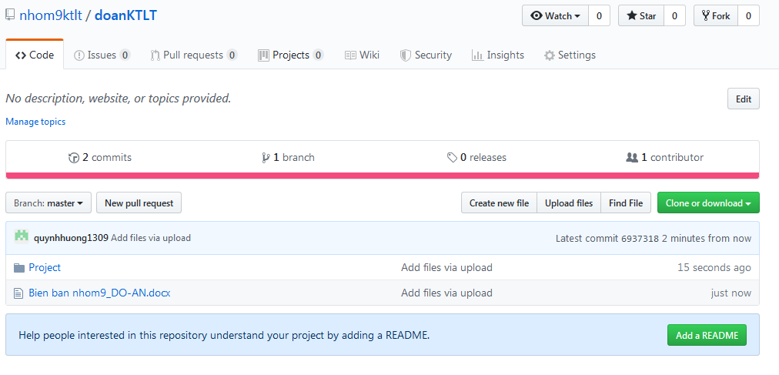

Share

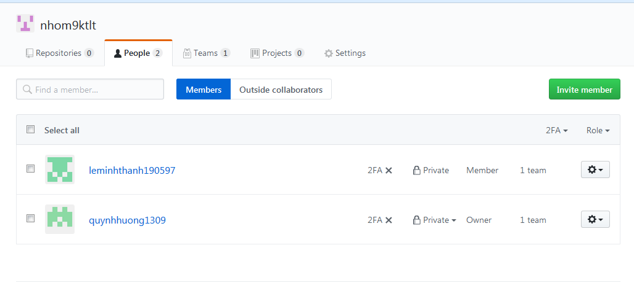

TP. Hồ Chí Minh, ngày 30 tháng 5 năm 2019

Thư Ký

Nguyễn Thị Quỳnh Hương